Редакция журнала "Родная прырода" просит читателей поделиться мнением

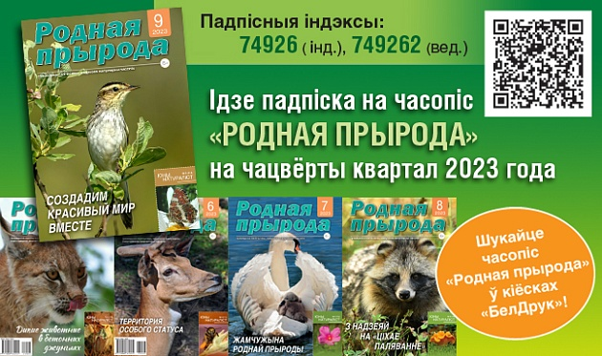

Редакция журнала "Родная прырода" приглашает читателей пройти опрос и поделиться своим мнением о тематике и оформлении журнала. Анкету можно скачать по ссылке и после заполнения до 11.12.2023 отправить на электронный адрес редакции.

